Opslaan
Een film is normaal gesproken samengesteld uit allerlei fragmentjes. Er is misschien muziek aan toegevoegd, er zijn overgangen gemaakt etcetera. In Moviemaker kun je op twee manieren opslaan: als project en als film.

(Verder) werken aan je film: opslaan als PROJECT
Als je nog niet klaar bent met je film, moet je hem opslaan als project. Maar let op: wil je op een andere plaats aan je film werken, dan moet je zorgen dat je ALLE filmpjes, foto’s en geluidsbestanden die je gebruikt in dezelfde map hebt staan. AL die filmpjes, foto’s en geluidsbestanden moet je ook meenemen naar je andere werkplek, anders kun je niet verder werken.
- Klik linksboven op ‘opslaan’ of kies voor  en daarna voor ‘project opslaan als’
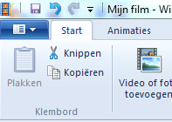
- Er verschijnt nu een popupscherm. Je kunt hier je project een naam geven en de map bepalen waar je project worden opgeslagen.
- Klik op opslaan. Je project wordt opgeslagen met als achtervoegsel WLMP.

Als je film klaar is: opslaan als FILM
Als je film klaar is, wil je dat van al je korte fragmentjes één geheel gemaakt wordt en dat iedereen je film kan afspelen. Kies dan voor opslaan als film.
- Klik linksboven op en daarna voor ‘project opslaan als’
- Kies voor ‘film opslaan’
- Meestal wil je niet teveel opslagruimte gebruiken: in de meeste gevallen kies je daarom voor ‘voor draagbare apparaten/telefoon’
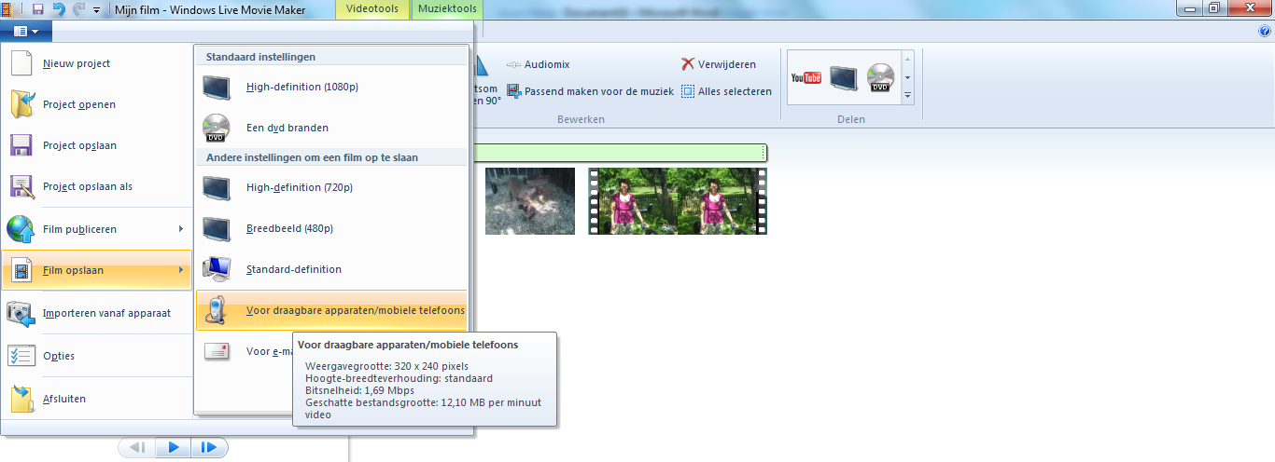
- Er verschijnt een popupscherm. Hier kun je de naam van je film opgeven en de map waarin de film moet worden opgeslagen.
- Klik op ‘opslaan’.
- Je film wordt opgeslagen met achtervoegsel WMV.

